**Odonto Appointment**

Versão 1.0**Controle de Versão**

|  |  |  |  |
| --- | --- | --- | --- |
| **Versão** | **Data** | **Razões para alteração** | **Responsável** |
| 1.0 | 28/02/2015 |  | Eduardo |

**Envolvidos na elaboração do Documento de Arquitetura**

|  |  |
| --- | --- |
| **Nome** | **Área** |
| Eduardo Teodoro de Souza | Engenharia de Software |

Índice

**1. Introdução 4**

**1.1. Objetivo do Documento 4**

**1.2. Escopo 4**

**1.3. Referências 4**

**2. Metas e Restrições da Arquitetura 5**

**3. Visão de Casos de Uso 6**

**3.1. Nome do Caso de Uso 6**

**3.1.1. Manter Médicos 6**

**3.1.2. Manter Pacientes 6**

**3.1.3. Gerenciamento de Consultas 6**

**3.1.4. Relatório de Consultas Agendadas 7**

**3.1.5. Relatório de Absenteísmo 7**

**3.2. Tratamento de Erros e Exceções 7**

**3.2.1. Erros de runtime 7**

**4. Visão de Implantação 8**

**4.1. Diagrama de Implantação 8**

**4.2. Diagrama de Banco de Dados 8**

**4.3. Diagrama de Classe 9**

**4.4. Servidor de Aplicações 9**

**4.5. Servidor de Banco de Dados 10**

**5. Tamanho e Desempenho 10**

**5.1. Recursos e Prazos 10**

**5.2. Usabilidade 10**

**5.3. Confiabilidade 10**

**5.4. Desempenho 10**

**5.5. Requisitos de Projeto 10**

**6. Protótipo 11**

# Introdução

## Objetivo do Documento

Este documento apresenta uma visão geral abrangente da arquitetura do projeto Odonto Appointment, gerado pela área de Engenharia de Software utilizando uma série de visões arquiteturais diferentes para ilustrar seus diversos aspectos.

Sua intenção é capturar e transmitir as decisões significativas do ponto de vista da arquitetura que foram tomadas em relação ao projeto.

## Escopo

O projeto contemplará a realização do cadastro de dentistas e pacientes, bem como também a marcação de consultas e a geração dos relatórios de consultas agendadas e absenteísmo.

## Referências

Na  área da saúde pode ser citado como referencia o SISREG. A sigla SISREG significa “Sistema Nacional de Regulação”. É um sistema on-line, criado para o gerenciamento de todo Complexo Regulatório indo da rede básica à internação hospitalar, visando à humanização dos serviços, maior controle do fluxo e otimização na utilização dos recursos.

# Metas e Restrições da Arquitetura

* O sistema deve ser liberado até 29/06/2015, para que a empresa inicie a sua expansão de maneira sólida e eficiente.
* O sistema deve conter interface amigável, ou seja, de fácil utilização e que atenda as expectativas e necessidades de seus usuários.
* O sistema não pode ficar indisponível mais que 30 minutos após uma falha.
* O sistema deve ter um tempo de resposta as transações de no máximo 15 segundos e suportar 50 usuários simultâneos entre o período das 8:00 às 18:00.
* O sistema deve ser instalado em um computador desktop.
* O sistema deve ter um Servidor de Banco de Dados
* Banco de Dados utilizado: MSQL
* Processamento batch
* Geração de relatórios de absenteísmo e consultas agendadas
* Plataforma Java

# Visão de Casos de Uso

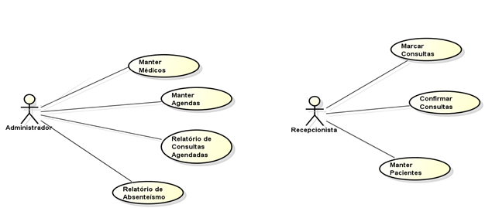

## Nome do Caso de Uso

### **3.1.1. Manter Médicos**

O sistema provê meio para realizar o cadastro de médicos. Há funções para cadastro, remoção e edição de dados, bem como consultas. O sistema armazena o Nome, Especialidade e o Telefone. Essas funcionalidades são restritas a usuários do tipo 'Administrador'.

### **3.1.2. Manter Pacientes**

O sistema provê meio para realizar o cadastro de pacientes. Há funções para cadastro, remoção e edição de dados, bem como consultas. O sistema armazena o Nome, Data de Nascimento, Endereço, CEP, Bairro, Cidade Telefone e gera o código do paciente automaticamente. A qualquer usuário é permitido fazer o cadastro, remoção e edição de dados, e as consultas.

### **3.1.3. Gerenciamento de Consultas**

O sistema provê meio para gerenciar a agenda dos médicos. Há funções para cadastro, remoção e edição de dados, bem como consultas. O Sistema armazena o nome do Profissional, Especialidade, Data e Hora da consulta. . Essas funcionalidades são restritas a usuários do tipo 'Administrador'.

### **3.1.4. Relatório de Consultas Agendadas**

O sistema provê meio de gerenciar os relatórios de consultas agendadas. Para efetuar a busca basta entrar com O Nome do Profissional, Especialidade e Data. Esta funcionalidade é restrita ao usuário do tipo 'Administrador’.

### **3.1.5. Relatório de Absenteísmo**

O sistema provê meio de gerenciar os relatórios de absenteísmo. Para efetuar a busca basta entrar com o Nome do Profissional, Especialidade, Data Inicial e Data Final. Esta funcionalidade é restrita ao usuário do tipo 'Administrador’.

## Tratamento de Erros e Exceções

### **Erros de runtime**

### As entradas inválidas do usuário serão tratadas com validações e notificações.

# Visão de Implantação

### **Diagrama de Implantação**

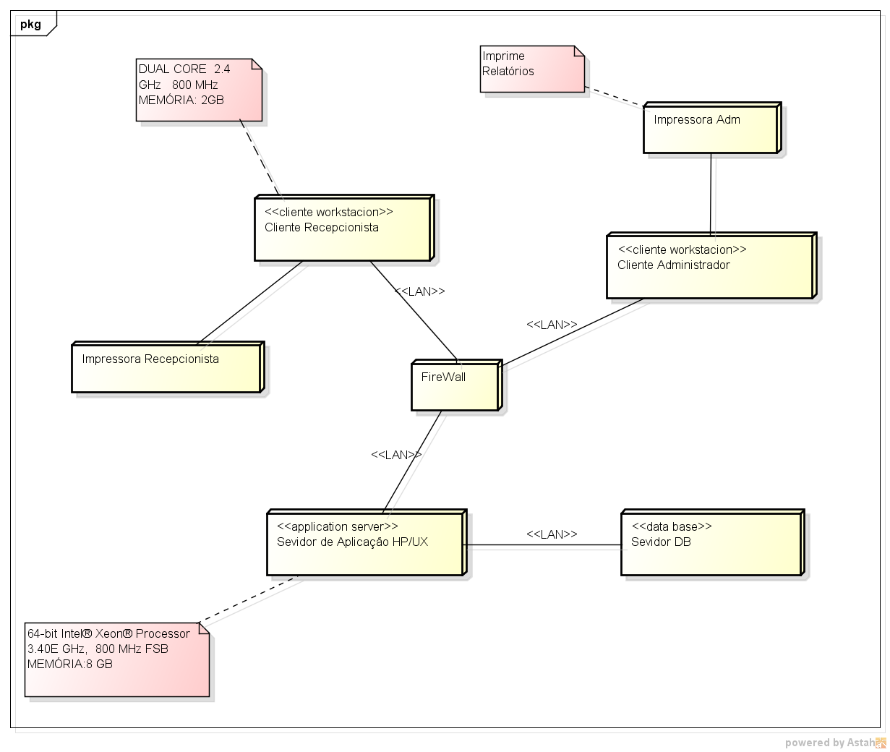

### **Diagrama de Banco de Dados**

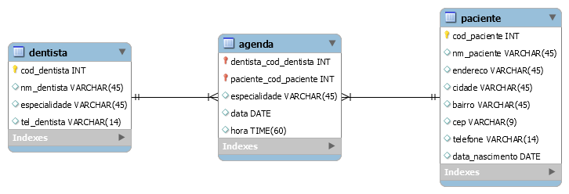

### **Diagrama de Classe**

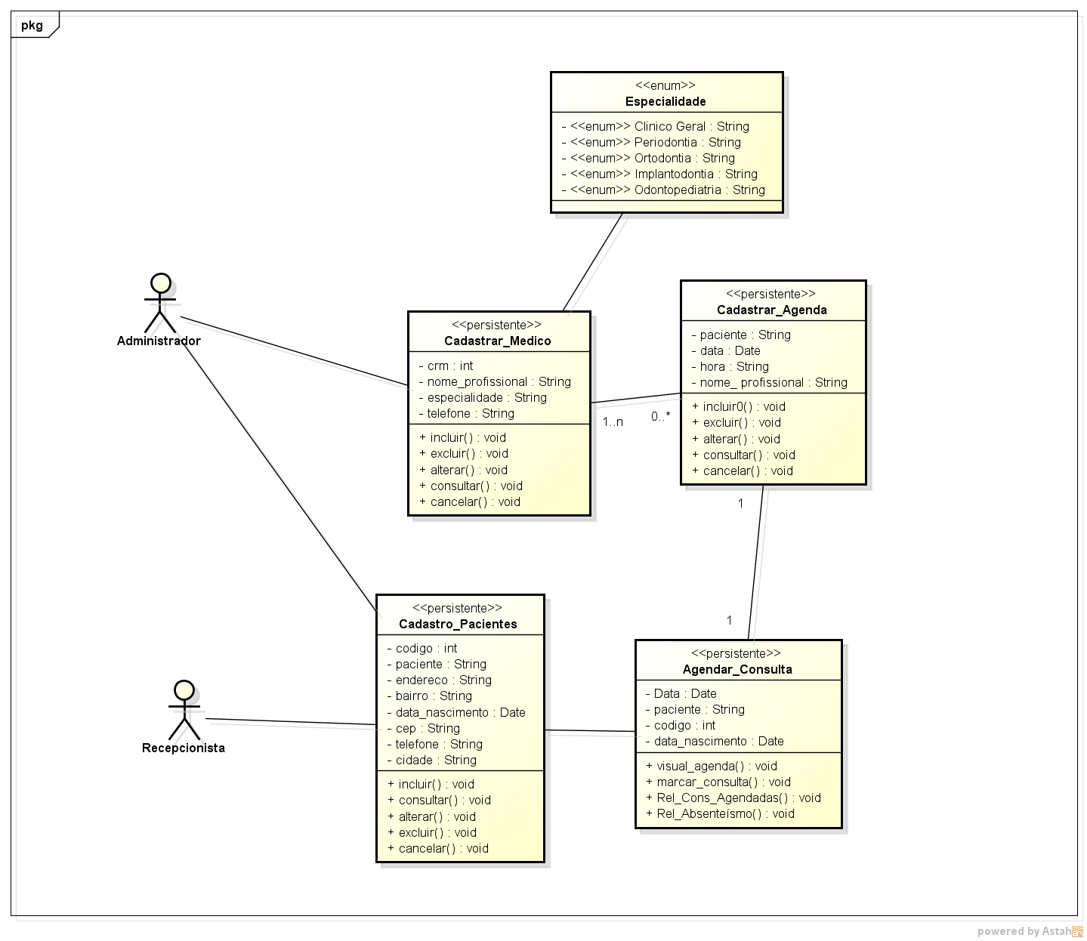

## Servidor de Aplicações

[Provider é a marca do Banco de Dados ao qual se destina o driver (Exemplo: Informix, Oracle, SQLServer). Drivers XA deverão ser utilizados quando são necessárias transações envolvendo mais de um datasource, ou envolvendo datasources e mensageria (MQ). A versão 5 de datasource é necessária às aplicações construídas na espeficicação J2EE 1.3. Banco corresponde ao nome da instance do Banco de Dados (Exemplo: porto, orarh). ]

| Datasource | Provider | XA | Versão | Servidor | Banco | Login |
| --- | --- | --- | --- | --- | --- | --- |
| jdbc/name | Name | SIM | NÃO | 4 | 5 | name | name | name |

## Servidor de Banco de Dados

Nome do Banco de Dados

Endereço do servidor

Dados de Acesso

Collation

# Tamanho e Desempenho

### **Recursos e Prazos**

* O sistema deve ser liberado até 29/06/2015, para que a empresa inicie a sua expansão de maneira sólida e eficiente.

### **Usabilidade**

- O sistema deve conter interface amigável, ou seja, de fácil utilização e que atenda as expectativas e necessidades de seus usuários.

### **Confiabilidade**

O sistema não pode ficar indisponível mais que 30 minutos após uma falha.

### **Desempenho**

O sistema deve ter um tempo de resposta as transações de no máximo 15 segundos e suportar 50 usuários simultâneos entre o período das 8:00 às 18:00.

### **Requisitos de Projeto**

* O sistema deve ser instalado em um computador desktop.

# Protótipo



